ПЛАЗУНИ
І – рівень Формат А
1.Вкажіть тварин, розмноження яких не пов язане з водоймами:
а) голово хордові; б) риби; в) земноводні; г) плазуни.
2. З ясуйте причини линяння плазунів:
а) сезонне похолодання; в) старий покрив заважає росту тварин;
б) звільнення від шкідливих речовин; г) шкірне захворювання.
3. У кого з тварин у слині є травні ферменти:
а) ящірки; б) карася; в) тритона; г) жаби; д) горбуші.
4. Які особливості будови травної системи крокодилів і черепах відрізняють їх від
Травної системи решти плазунів:
а) наявність дванадцятипалої кишки; г) наявність слинних залоз;
б) відсутність жовчного міхура; д) пряма кишка впадає у клоаку.
в) наявність кісткового піднебіння;
5. Назвіть заклад, де утримують відловлених у природі змій для отримання отрути:
а) акваріум; б) тераріум; в) солярій; г) серпентарій; д) інсектарій.
6. У кого з плазунів чотирикамерне серце:
а) крокодилів; б) ящірок; в) змій; г) черепах.
7. Чому риб, земноводних, плазунів називають холоднокровними тваринами:
а) це спокійні і « врівноважені» тварини; в) кров у них змішана і повільний обмін речов;
б) живуть у середовищі з низькою темп; г) холодні на дотик.
8. Чим представлені органи виділення плазунів:
а) протонефридіями; в) бобоподібними тазовими нирками;
б) нефридіями; г) стрічкоподібними тулубовими нирками.
9. Вкажіть плазунів, у яких немає барабанної перетинки:
а) ящірки; б) змії; в) хамелеони; г) крокодили; д) черепахи.
10. Назвіть найбільшу ящірку:
а) кримський гекон; в) степовий гекон; д) степова агама.
б) комодський варан; г) хамелеон;
Формат Х
11. Які плазуни належать до лускатих:
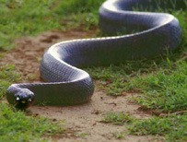
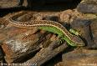
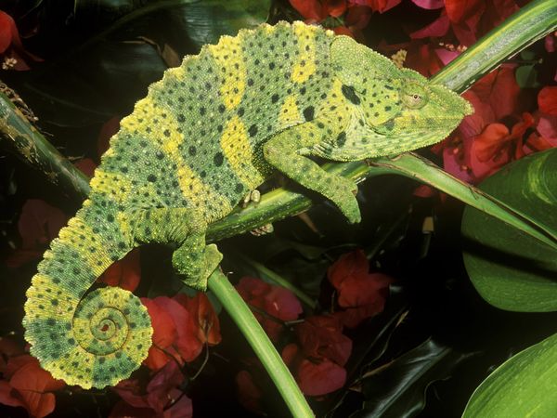
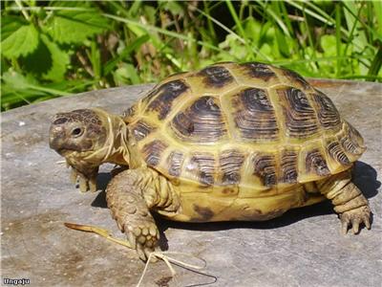
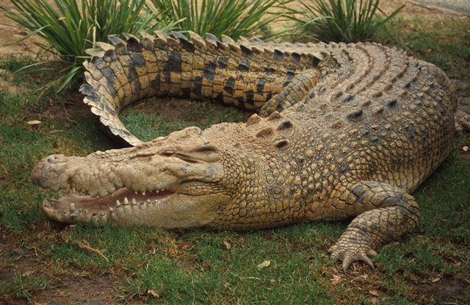

А Б В Г Д
12. Вкажіть характерні ознаки шкіри плазунів.
а) гола; в) не містить залоз; д) покрита кістковими лусками;
б) багата на залози; г) вкрита роговими лусками; е) покрита роговими щитками.
13. Вкажіть представників ряду Крокодили:
а) хамелеон; в) комодський варан; д) американський кайман;
б) гавіал; г) гекон кримський; е) міссісіпський алігатор.
14. Визначте відділи хребта рептилій:
а) шийний; б) грудний; в) тулубовий; г) поперековий; д) крижовий; е) хвостовий
15. Визначте ряди плазунів, яйця яких мають білкову оболонку:
а) Лускаті; б) Черепахи; в) Крокодили.
ІІ – рівень Формат А
16. Вкажіть клас тварин, у яких вперше сформувалась грудна клітка:
а) Хрящові риби; в) Земноводні; д) Птахи;
б) Кісткові риби; г) Рептилії; е) Ссавці.
17. Яка тварина може змінювати своє забарвлення залежно від зміни середовища:
а) кримський гекон; б) аксолотль; в) комодський варан; г) хамелеон; д) агама ст..
18. Що таке автотомія:
а) розвиток організму з незаплідненої яйцеклітини; г) відновлення тіла;
б) диференціація тканин у зародка; д) самокаліцтво;
в) здатність організму до самовідтворення.
Формат Х
19. Виберіть ознаки, характерні для змій:
а) відсутність грудної клітки; е) рухоме сполучення кісток лівої та правої частин щелеп;
б) здатність до автотомії; є) здатність швидко змінювати забарвлення тіла;
в) відсутність рухомих повік; ж) вентиляція легень за рахунок дна ротової порожнини;
г) функція зубів виконують щелепи; з) у більшості редукована ліва легеня;
д) наявність верхньої та нижньої повік; и) відсутність барабанної перетинки.
20. Виберіть неправильні твердження щодо черепах:
а) зуби відсутні; е) щелепи покриті роговими чохлами, які мають гострі краї;
б) кістковий панцир; є) вентиляція легень за рахунок дна ротової порожнини;
в) роговий панцир; ж) характеризуються необмеженим ростом;
г) легені губчасті; з) найкрупнішою є супова черепаха;
д) яйця без білкової обол. и) серед них є рослиноїдні іта хижаки.
21. Виберіть ознаки характерні крокодилам:
а) серце трикамерне; е) тіло покрите роговими лусками, що накладаються;
б) яйця мають білок; є) між пальцями задніх ніг наявні плавальні перетинки;
в) зародкові оболонки відсутні; ж) наявне кісткове піднебіння;
г) розвиток із перетворенням; з) хвіст плаский, стиснутий у спино-черевному напр.
д) поширені у помірних широтах; и) очі та ніздрі виступають над поверхнею голови.
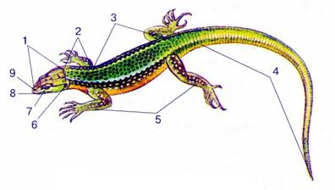
Формат N (знайдіть правильну відповідність між цифрами та їх значеннями)
22.
а) ніздрі; б) хвіст; в) шия; г) парні кінцівки; д) рот;
е) слуховий отвір; є) голова; ж) тулуб.

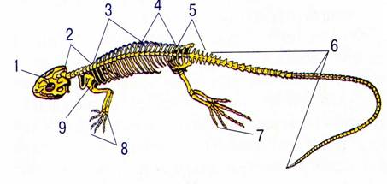

23. а) кисть; б) стопа; в) шийний відділ хребта;
г) хвостовий відділ хребта; д) череп; е) лопатка
є) крижовий відділ хребта; ж) грудний відділ
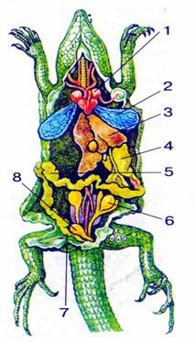
хребта; з) поперековий відділ хребта;

24. А - серце;
Б - легеня;
В - сім'яник;
Г - пряма кишка;
Д - сечовий міхур
Е - печінка;
Є - товста кишка;
З – шлунок.

